Что такое сквернословие?

Сквернословие – это речь, наполненная неприличными выражениями, непристойными словами, бранью. У этого явления много определений: нецензурная брань, непечатные выражения, матерщина, нецензурная лексика и т. д. но издревле матерщина в русском народе именуется сквернословием, от слова «скверна».

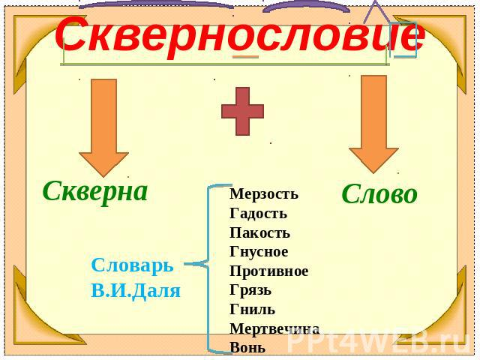

К глубокому сожалению, в последнее время в нашей стране небывалое распространение получила матерная брань, бывшая когда-то специфическим языком преступного мира. Огромное число русскоговорящих взрослых и даже детей зачастую вставляют в свою речь нечистое – матерные слова.

Если сравнить родную речь с мощным водным потоком, то мат – это своего рода «сбросы» внутренних нечистот, загрязнение речи.

История возникновения сквернословия

Корни этого явления уходят в далёкую древность. Мат является языком общения с демонами. Наши предки произносили эти слова, призывая себе на помощь демонов зла. Ведьмы и колдуньи использовали сквернословие в своих наговорах, насылая проклятие. Употребляя мат в разговоре с друзьями, родными, современные люди, сами того не подозревая, совершают сокровенный ритуал, призывая зло изо дня в день, из года в год на свою голову и на голову своих близких. Количество браных слов переходит в качество. Вначале у людей появляются мелкие неприятности, затем крупные, потом возникают проблемы со здоровьем и, наконец, ломается сама жизнь.

В скверном слове таится огромная разрушительная сила. И если бы человек мог видеть, какой мощный отрицательный заряд, словно ударная волна взорвавшейся бомбы, распространяется во все стороны от скверного слова, он никогда бы не произнёс его.

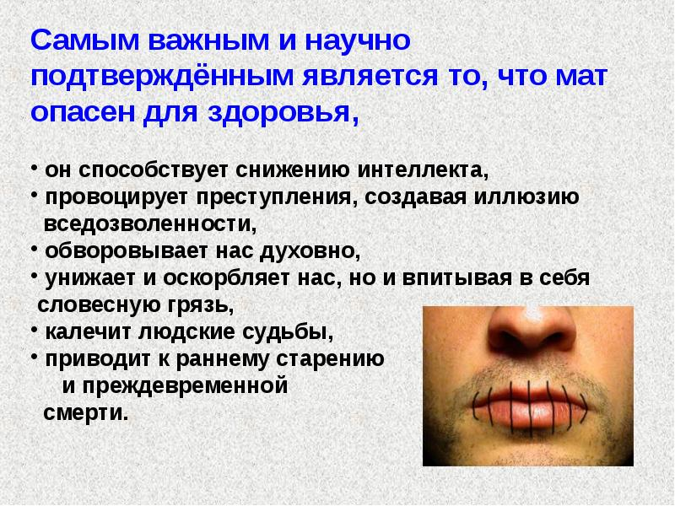

Особенно губительное воздействие оказывает мат на душу человека. Нецензурщина оскверняет и опошляет самое высокое, чистое, тайное и прекрасное – любовь, таинство брака, самого родного человека – мать.

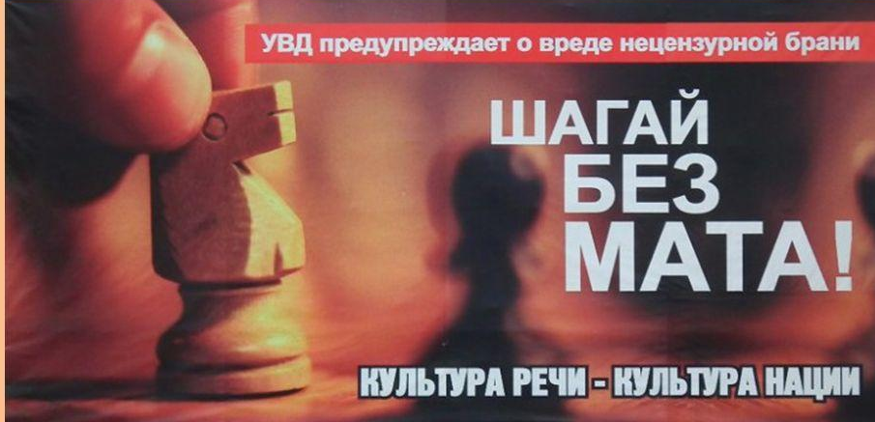

Как избавиться от

сквернословия?

- Прежде всего, осознать, какой вред нецензурная брань наносит нашей душе, телу и обществу.
- Осознать, что нецензурщина – следствие примитивного уровня мышления, недоразвитости.
- Вам должно быть стыдно, когда вы произносите бранные слова.
- Некомфортно и как-то стыдно, когда вы их слышите от других.
- Стыдно просто от мысли о них. Это нормальная реакция полноценной и чистой личности.
- Конечно, реакция притупляется от многократного повторения матерных слов, но это значит, что реакцию необходимо восстанавливать.
- Хорошая речь невозможна без соответствующих знаний и навыков. Это всё приходит как результат труда. Язык открывает свои чертоги и кладовые только людям с раскрытой душой и добрым сердцем.

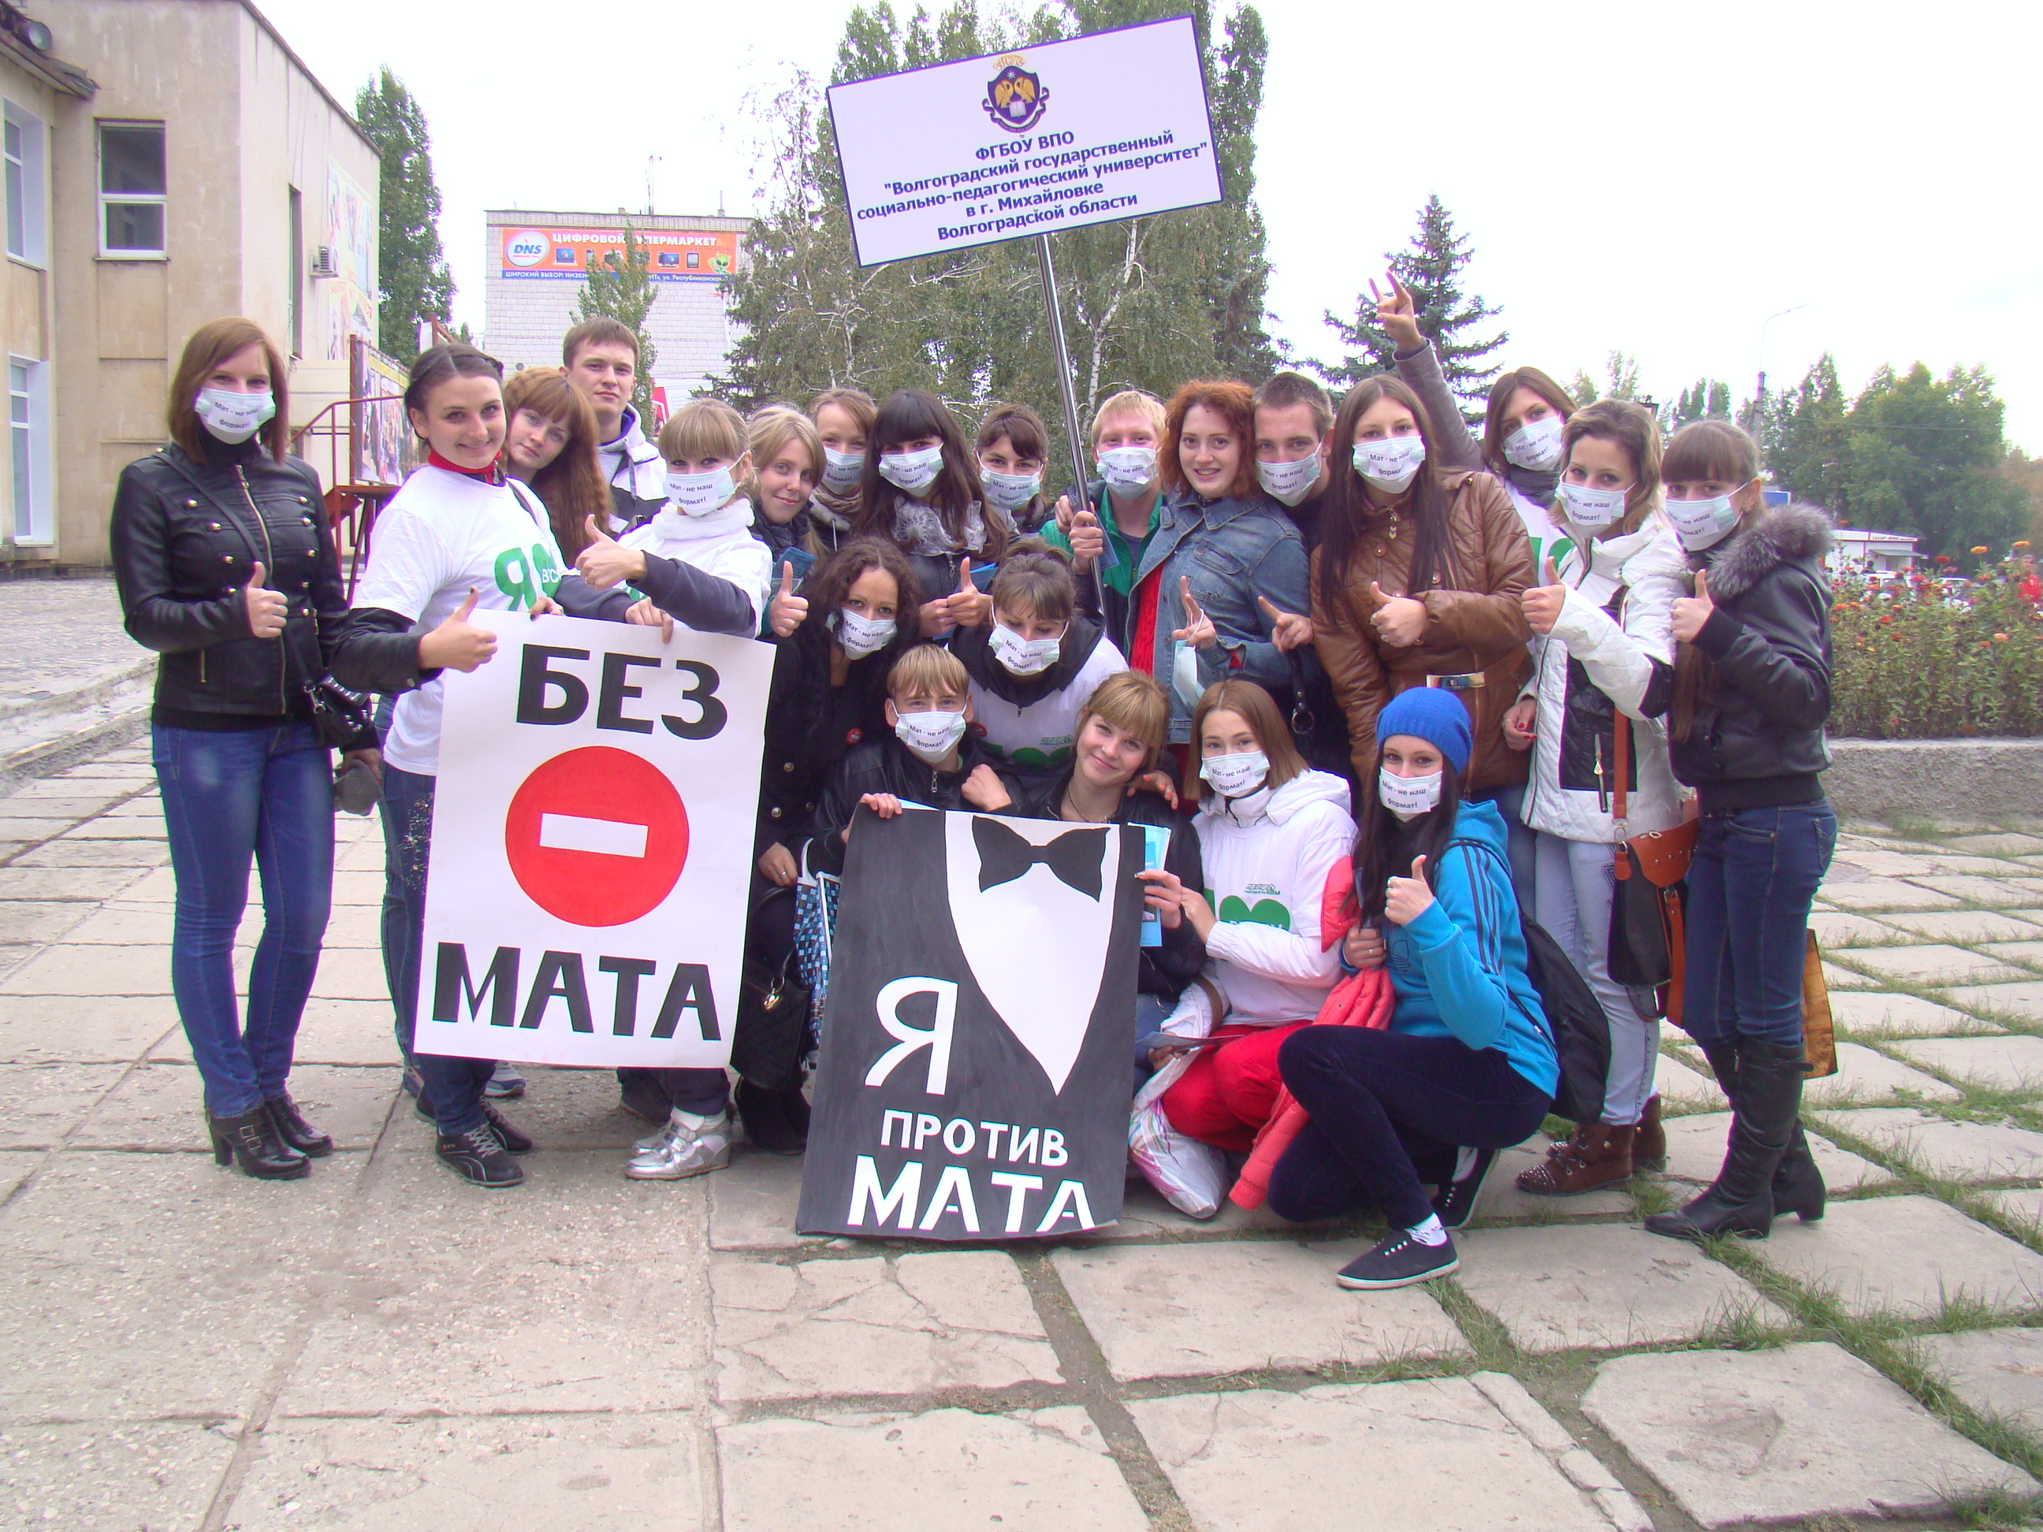

Наш адрес: 628647 Нижневартовский район п.г.Новоаганск ул.Центральная д.12

Составила: педагог-психолог Ланина Н.Э.

П.г.Новоаганск
2024

МБОУ «Новоаганская очно-заочная школа»

О СКВЕРНОСЛОВИИ
Для подростков

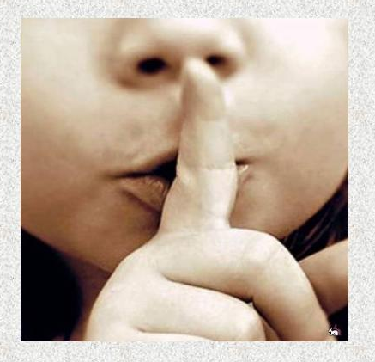

Библия, Книга Притчей,
глава 18, стих 22

